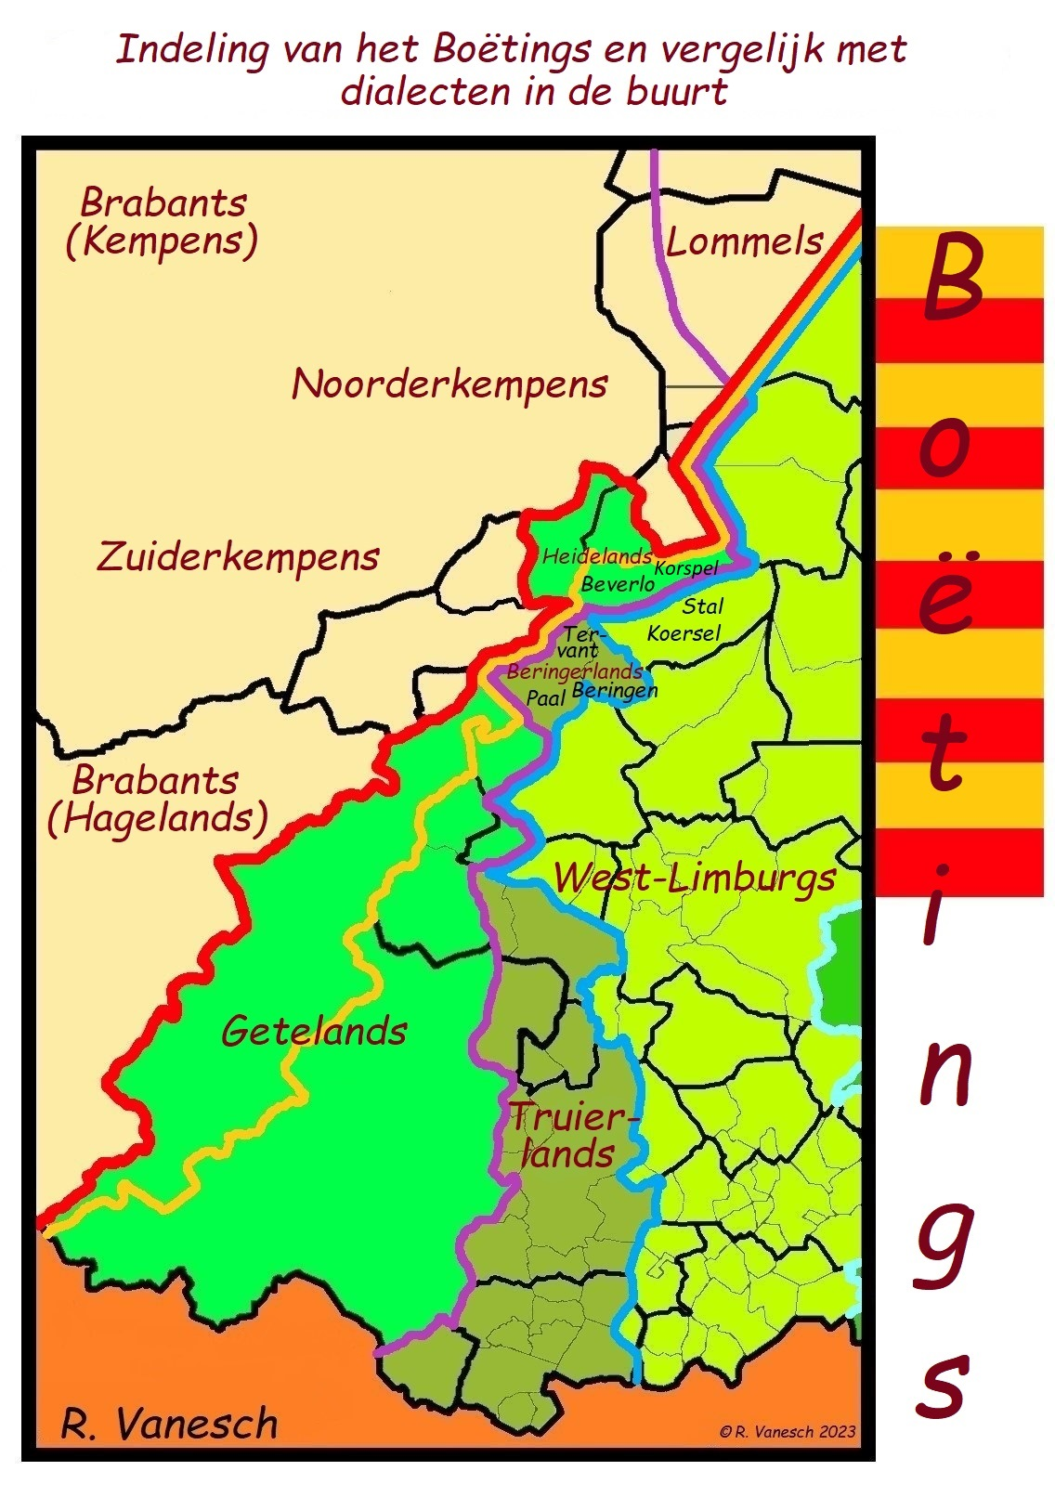 Indeling van het Boëtings en vergelijk met buurdialecten
Het indelen van dialecten is een wikken en wegen is van factoren zoals overeenkomsten en verschillen met dialecten van plaatsen in de buurt. Bij het indelen van dialecten dialecten in grensregio’s is het soms nog wat moeilijker. Wat voor een taalkundige een belangrijke factor is kan voor de lokale bevolking van veel minder belang zijn.
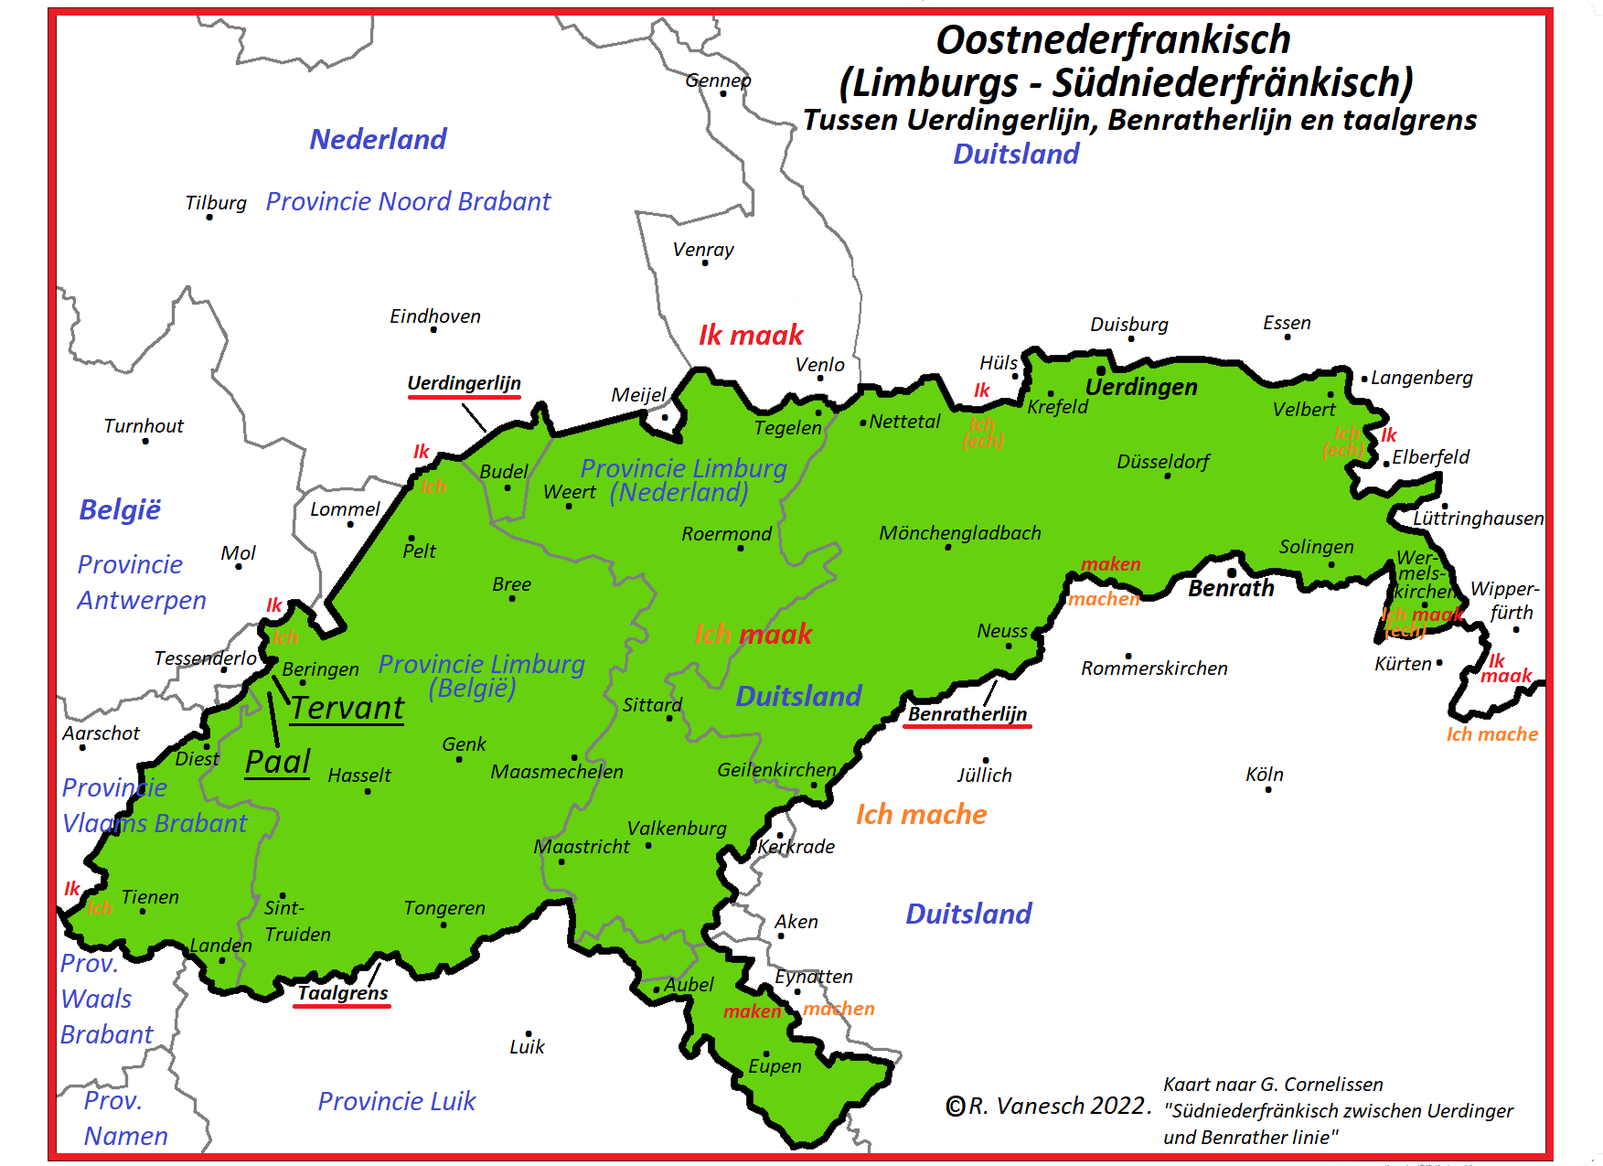
Het Böetings is een Limburgs dialect in ruimste zin (tussen Uerdingerlijn, Benratherlijn en taalgrens). In het verleden werd het Böetings ingedeeld in verschillende subregio’s van het Limburgs. In 1965 deelde J. Goossens het in bij het Oostgetelands (Das Südniederfränkische – einteilungskarte J. Goossens 1965).
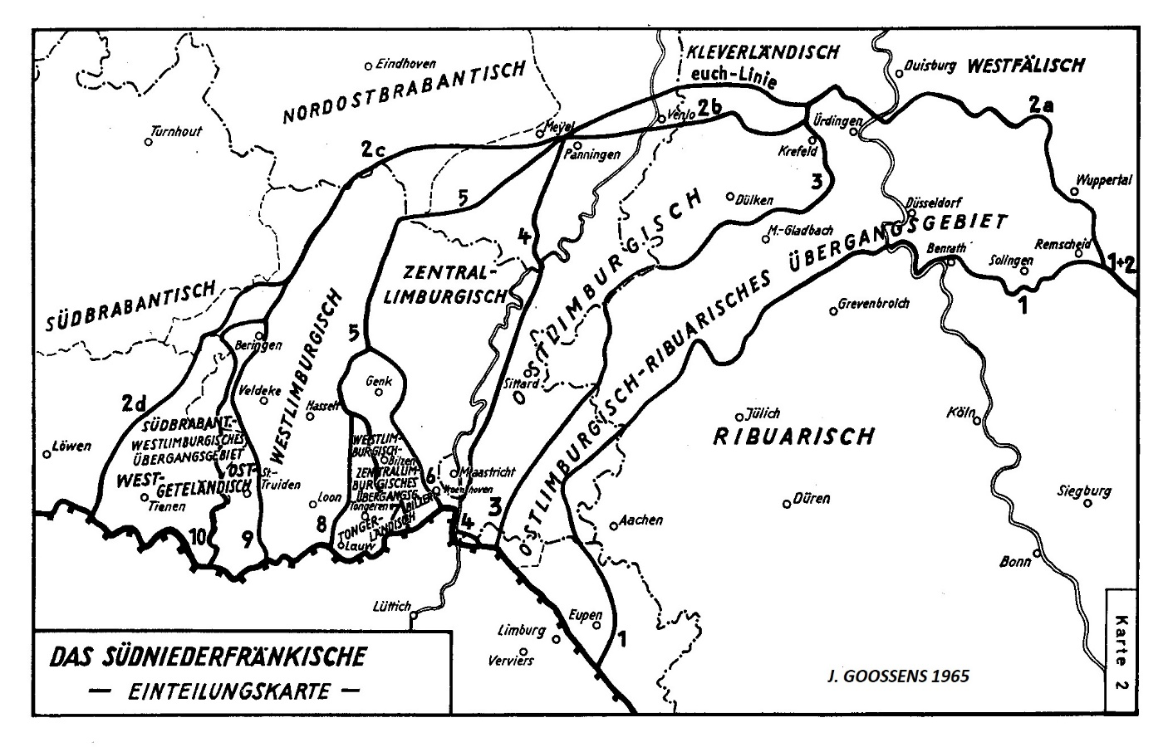Op deze kaart is het Oostgetelands een gebied dat Paal, Tervant en Beringen bevat in het noorden en via een smalle strook verbonden is met een gebied met o.a. Herk de Stad en Sint-Truiden dat rijkt tot aan de taalgrens. In werkelijkheid is deze smalle strook die het noordelijk deel van het Oostgetelands verbind met het zuidelijk deel er niet. Het noordelijk deel en het zuidelijk deel samen indelen op basis van hoe ze zich verhouden tot enkele isoglossen is zeker terecht (wat niet wil zeggen dat er geen dialectverschillen zijn). Ten westen van het Oostgetelandse gebied ligt de Westgetelandse regio. Ook hier is op de kaart een noordelijk deel dat bestaat uit Oostham, Heppen, Beverlo en Korspel via een smalle strook verbonden met een driehoek waarvan de westgrens van Schaffen zuidwestwaarts rijkt tot aan de taalgrens ten westen van Honsem en de oostgrens van Schaffen zuidwaarts rijkt tot aan de taalgrens. Ook hier is er in werkelijkheid geen verbinding tussen het noordelijk deel en het zuidelijker gelegen gebied. Doch ook hier is de indeling van beide regio’s op basis van hoe ze zich verhouden tot enkele voorname isoglossen terecht. Op deze kaart liggen Paal, Tervant en Beringen in het noordelijke deel van de Oostgetelandse regio. Oostham, Heppen, Beverlo en Korspel liggen hier in het noordelijk deel van de Westgetelandse regio. Qua indeling is er op deze kaart niets aan te merken, enkel dat van beide dialectgebieden de noordelijke en zuidelijke regio’s niet verbonden zijn.
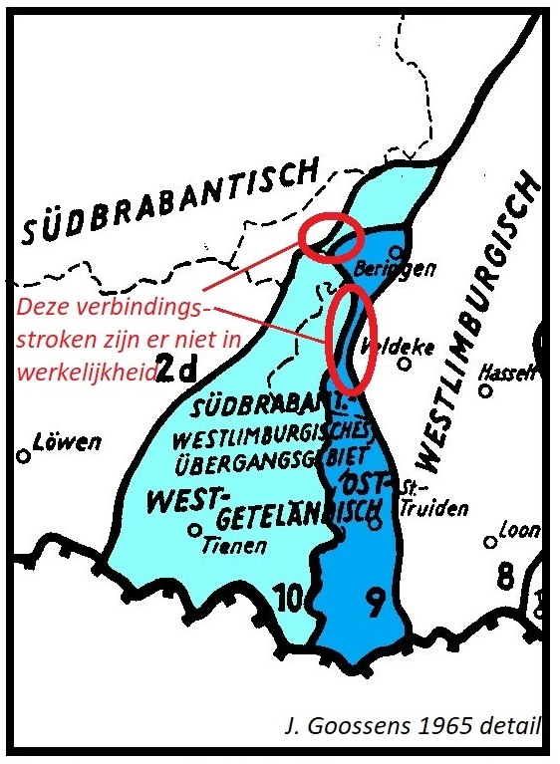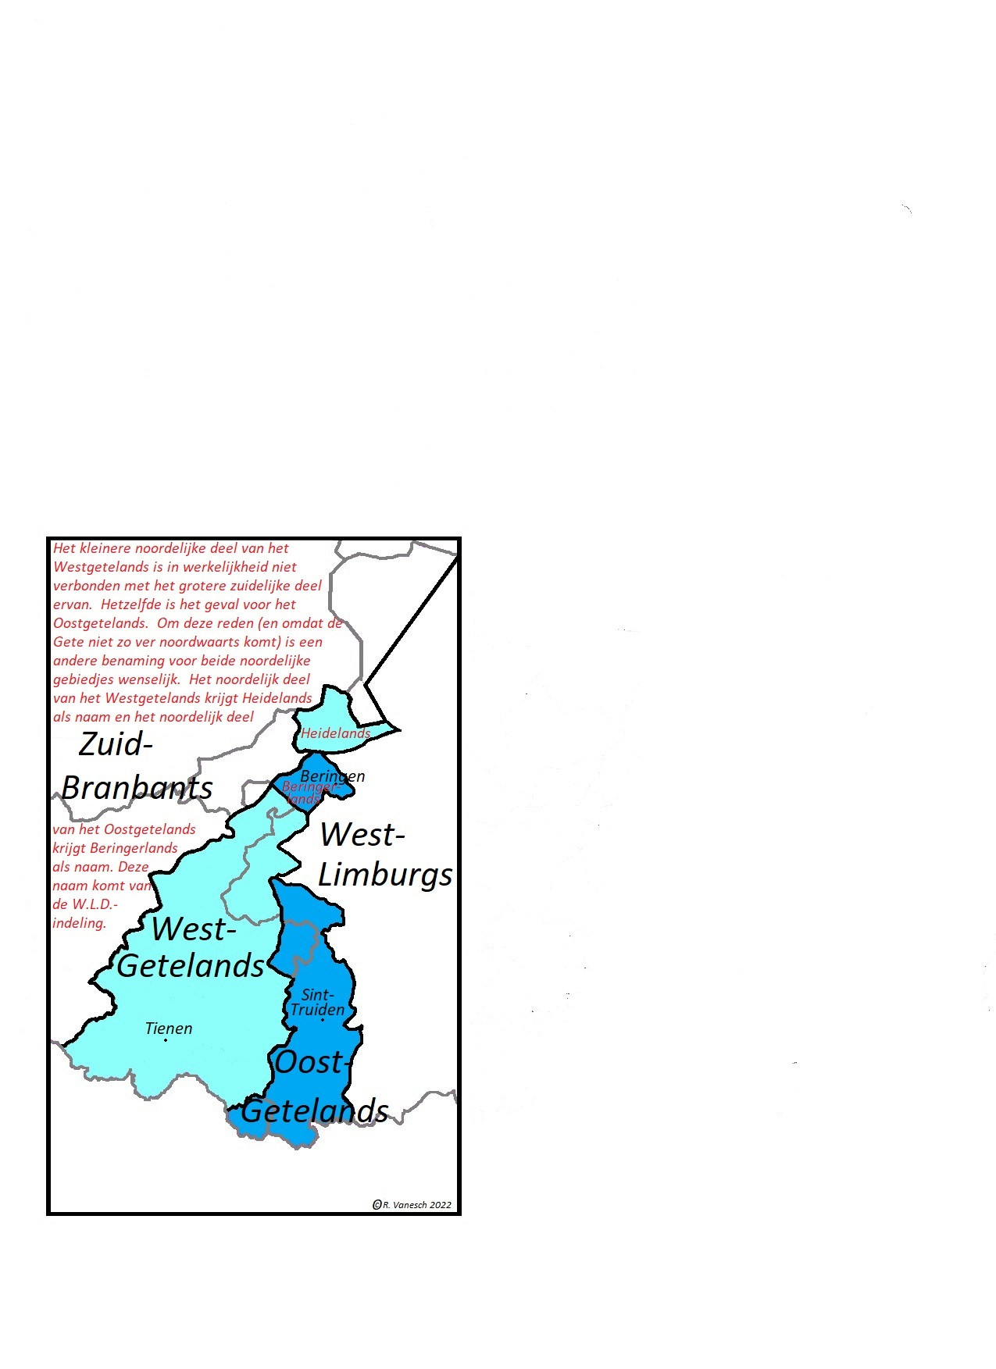
Bij de “Gebiedsindeling van de zuidelijk Nederlandse dialecten” in 1998 door R. Belemans, J. Kruijsen en J. Van Keymeulen, waarbij voor de indeling van het Limburgs (W.L.D. indeling, Woordenboek van de Limburgse Dialecten) gekeken werd naar J. Schrijnen 1920, J. Leenen 1947, J.L. Pauwels en L. Morren, J. Goossens 1965 en 1963 (kaart 3), zijn de regio’s niet meer verbonden en krijgen ze een andere naam. De zuidelijke driehoek van het Westgetelands krijgt bij de W.L.D. indeling de naam Getelands. Het zuidelijk deel van het Oostgetelands krijgt er als naam Truierlands. Het noordelijk deel van beide regio’s neemt men er samen en krijgt als naam Beringerlands. Over het Beringerlands staat er bij de W.L.D. indeling het volgende te lezen: “Tenslotte vormt het Beringerlands binnen het Limburgse gebied een echte overgangszone tussen Limburgse en Brabantse dialecten. Van de dialecten gesproken in Beringen, Eversel, Tervant, Paal, Beverlo, Korspel en Heppen is amper uit te maken of ze meer Limburgs dan wel Brabants getint zijn. Ze werden uiteindelijk als afzonderlijke groep onder het West-Limburgs opgenomen”. Op zich is er op deze uitleg niets aan te merken alleen valt er wel wat meer te zeggen over de interne verschillen in deze regio. Eversel heeft alle kenmerken om opgenomen te worden in de Demerkempense regio van het West-Limburgs met o.a. Heusden, Lummen, Zolder, Koersel, Stal… (gegevens eigen enquête). Oostham had men bij de W.L.D. indeling beter mee opgenomen bij het Beringerlands ook al staan de Limburgse eigenschappen er zwaar onder druk, ze zijn er nog niet volledig verdwenen… Verder had men bij de W.L.D. indeling het Beringerlands beter opgedeeld in een noordelijk en zuidelijk deel zoals op de kaart J. Goossens 1965 het geval is (het noordelijk deel van het Beringerlands valt er in het Westgetelands en het zuidelijk deel in het Oostgetelands). Hierover verder meer.
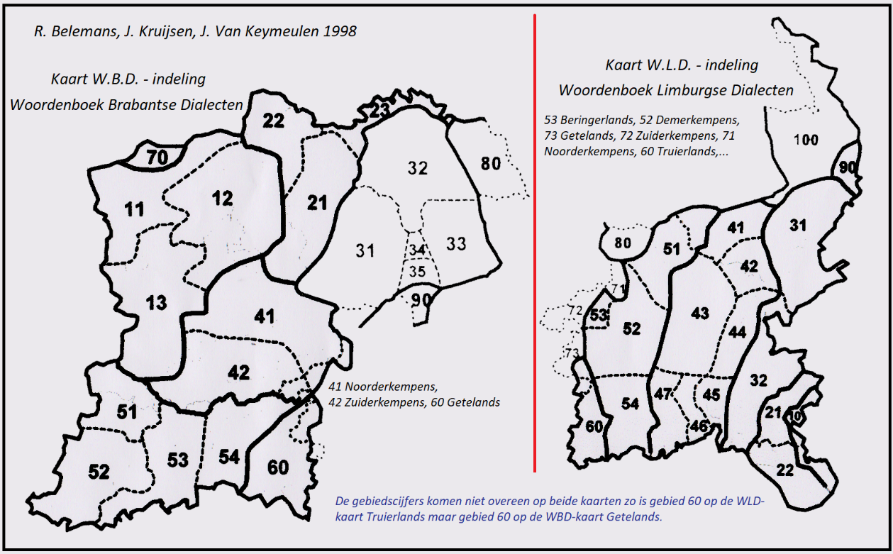
In ”Taal in stad en land – Belgisch Limburgs” van R. Belemans en R. Keulen uit 2004 lezen we het volgende over de betreffende regio: “…dat de dialecten van Beringen, Eversel, Tervant, Paal, Beverlo, Oostham, Heppen en Korspel een echte overgangszone vormen met dialecten die half Brabants en half Limburgs zijn. Zij worden bijgevolg wel tot het Limburgse taalgebied gerekend, maar dan als echte grensgevallen”. Hier heeft men Oostham er wel bijgenomen. Verder lezen we er: “Van het kleinere Beringerlandse gebiedje dat het westelijk uithoekje van het West-Limburgs vormt, is hierboven al aangehaald dat het sterk naar Brabants neigt, maar toch nog net iets meer Limburgse kenmerken heeft. Van de Truierlandse dialecten die in het zuidwesten aan het West-Limburgse gebied aansluiten, kan ongeveer hetzelfde gesteld worden”. Bij de W.L.D. indeling is men voor de Getelijn uitgegaan van de studie van J.L. Pauwels en L. Morren uit 1960 waarbij Beringen en Paal ten westen van de Getelijn gelegd worden. In een studie van 2 jaar eerder (1958) legt L. Morren Paal en Beringen nog ten oosten van de Getelijn (R. Keulen “Enkele isoglossen rondom Beringen” VLDN jaarboek 13, 2011). Voor een aantal woorden waarvoor J.L. Pauwels en L. Morren in hun studie uit 1960 Beringen en Paal ten westen van de Getelijn leggen had ik twijfels. Die werden versterkt door het artikel van R. Keulen uit 2011. Aan de hand van eigen enquêtes voor Beringen, Eversel, Paal en Tervant en verder door opheldering voor Paal en Tervant door de taalcommissie van paalonline, kwam naar voor dat Paal, Tervant en Beringen ten oosten van de Getelijn liggen (volgens de methode die Pauwels en Morren volgden in 1960). Paal en Tervant liggen net ten oosten van de Getelijn (Tervant zit niet in de studie van 1960, de gegevens voor Tervant komen van de taalcommissie van paalonline), Beringen met iets meer overschot en Eversel met nog meer overschot (gegevens Eversel uit eigen enquête, niet in de studie van 1960). In de studie van J.L. Pauwels en L. Morren hebben Beringen en Paal voor een aantal klanken/woorden opvallende Limburgse vormen. Beverlo, Korspel, Heppen en Oostham liggen duidelijk ten westen van de Getelijn (Korspel, niet opgenomen in de studie van 1960) en hebben ook onderling een aantal klank/woord overeenkomsten die afwijken t.o.v. Paal, Tervant en Beringen. De deling zoals op de kaart van J. Goossens 1965 is dus zeker terecht.
Een combinatie van de kaart van J. Goossens uit 1965 en de W.L.D. indelingskaart 1998 geeft voor deze regio een uitkomst die de werkelijkheid beter weergeeft. Van de W.L.D. indeling nemen we het Getelands (het zuidelijke deel van het Westgetelands J. Goossens 1965) en het Truierlands (het zuidelijke deel van het Oostgetelands) over. Het Beringerlands van de W.L.D. indeling delen we (terug) op (zoals bij J. Goossens 1965). Het noordelijk deel met Oostham, Heppen, Beverlo en Korspel vraagt een naam. We noemen het Heidelands naar de heidevlakten die er ooit voorkwamen. Het zuidelijke deel met Paal, Tervant en Beringen blijft de naam Beringerlands dragen. Eversel gaat zoals reeds aangehaald over naar het Demerkempens. Het Getelands en het Heidelands liggen ten oosten van de Uerdingerlijn in het Limburgse/Oostnederfrankische taalgebied in ruimste zin maar ten westen van de Getelijn en de Betoningslijn (stoottonen/sleeptonen). Omdat deze gebieden niet verbonden zijn hebben ze beide een andere naam. Het Heidelands kan gezien worden als een Brabants georiënteerd West-Limburgs overgangsgebied waarbij de Brabantse invloed komt van Kempense dialecten. Over het Getelands kan hetzelfde gezegd worden maar hier komt de Brabantse invloed van Hagelandse dialecten. Een beetje verder het Limburgse/ Oostnederfrankische taalgebied in hebben we dan de Limburgs georiënteerde West-Limburgse overgangsdialecten van de Truierlandse regio (zuiden) en de Beringerlandse regio (noorden). Het Truierlands ligt ten oosten van de Uerdingerlijn en de Getelijn en ten westen van de Betoningslijn. Het Beringerlands ligt ten oosten van de Uerdingerlijn en (net) van de Getelijn. Verder ligt het Beringerlands ten westen van de Betoningslijn doch bezit duidelijk sporen van het vroeger voorkomen van betoning (zie R. Keulen 2011).
Bij de W.L.D. indeling is het Truierlands een eigen regio tussen het Getelands in het westen en het West-Limburgs in het oosten. Het Beringerlands (onverdeeld) werd er opgenomen als regio binnen het West-Limburgs. Het lijkt mij logischer om het Truierlands en het kleinere Beringerlands (zuidelijk deel) beiden als eigen regio’s binnen het West-Limburgs op te nemen ofwel beiden als Limburgs georiënteerde West-Limburgse overgangsgebieden te zien. Tegen de eerste mogelijkheid is het niet (meer) voorkomen van betoning een argument tegen. Het voorkomen van betoning neemt men als voorwaarde om binnen het Limburgs in engere zin te vallen. Deze “regel” past men echter niet consequent toe daar de Weertlandse dialecten ook geen betoning (meer) kennen en verder ten westen van de Panningerzijlijn liggen. Hierdoor voldoen ze volgens de “regels” niet aan de voorwaarden om opgenomen te worden bij het Centraal- Limburgs. Maar men neemt de Weertlandse dialecten toch op bij het Centraal- Limburgs bij de W.L.D. indeling. Ik heb hier tegen geen bezwaar maar dan kan er ook geen bezwaar zijn om het Truierlands en Beringerlands (zuidelijk deel) op te nemen bij het West-Limburgs. Grensoverschrijdend is er ook een regio in het zuidoosten van de Centraal-Limburgse regio waar betoning haar oorspronkelijke functie verloor. Het gaat om Kesselt, Vlijtingen, Wolder, Vroenhoven, Herderen, Riemst, Kanne, Millen, Val-Meer, Zichen-Zussen-Bolder, Eijsden, Moelingen en Gronsveld. Gronsveld ligt in Oost-Limburgs gebied (zie R. Keulen: “De oppositie tussen stoot- en sleeptonen: toch niet (meer) zo algemeen als aanvankelijk aangenomen?”). Karel de Grote sprak “Limburgs” maar van betoning was er toen nog geen sprake (Peter Alexander Kerkhof: “Welke taal sprak Karel de Grote en doet dat er toe?”). Bij de vraag naar de ouderdom van betoning in het Limburgs kreeg ik van Michiel de Vaan als antwoord dat er al bepaalde intonatieverschillen waren voor het jaar 1000 maar dat toonaccenten vermoedelijk pas rond 1200-1300 echt fonologisch zijn geworden (allerlaatst). Onze Limburgse dichter Hendrik van Veldeke (voor of rond 1150 – 1186) kende dus (hoogstwaarschijnlijk) ook geen betoning.
Ik trek het belang van betoning voor de Limburgse dialecten zeker niet in twijfel maar haal dit alles aan om aan te tonen dat het niet (meer) voorkomen van betoning voor de ene plaats gezien wordt als een obstakel om in een regio opgenomen te worden en voor een andere niet.
Aan de andere kant kennen een aantal plaatsen die buiten het Limburgs/Oostnederfrankisch vallen ook betoning. Het gaat om het mich-kwartier rond Venlo en Horst in Kleverlands gebied (zie voor een andere indelingsmethode voor het noorden van Nederlands Limburg: “Waar scheiden de dialecten in Noord-Limburg? : een dialectometrisch onderzoek naar het gewicht van isoglossen” van Frens Bakker uit 2016 ).
Als we nu voor de indeling van de dialecten in het westen van het Limburgse/Oostnedefrankische taalgebied in ruimste zin rekening houden met de aangehaalde factoren, zijn er dus 2 indelingen die de realiteit beter benaderen. Een eerste zou zijn het Truierlands als eigen regio behouden en het verkleinde Beringerlands bestaande uit Paal, Tervant en Beringen als een regio te zien. Zo krijgen we twee Limburgs georiënteerde West-Limburgse overgangsgebieden ten westen van het West-Limburgs. Ten westen van deze regio’s liggen dan op hun beurt het Getelands (in het zuiden) en het Heidelands (in het noorden) als Brabants georiënteerde West-Limburgse overgangsgebieden. Een andere indeling zou er een kunnen waarbij men het Truierlands en Beringerlands opneemt in de West-Limburgse regio op dezelfde manier waarop men het Weertlands opneemt bij het Centraal-Limburgs namelijk zonder naar de Betoningslijn te kijken. De eerste of de tweede indeling is natuurlijk een keuze maar deze lijken mij beiden een verdedigbaar compromis. Voor het behoud van het dialect maak het op zich niet zoveel uit.
Van de dialecten in de ruimere regio rond Paal liggen er een aantal in het Brabantse dialectgebied. Dit zijn o.a. Deurne, Tessenderlo, Hulst, Kwaadmechelen, Leopoldsburg, Kerkhoven,… Een aantal plaatsen liggen in het Limburgse taalgebied in ruimste zin en behoren tot het Getelands. Dit zijn o.a. Schaffen, Diest, Meldert, Zelem, Linkhout,… Andere plaatsen die behoren tot het Limburgse taalgebied in ruimste zin zijn Oostham, Heppen, Beverlo en Korspel die allen tot de Heidelandse regio behoren (vroegere noordelijk deel van het Beringerlands + Oostham). Verder behoren een aantal plaatsen in de regio rond Paal tot het Limburgse taalgebied in engere zin, het gebied ten oosten van de Betoningslijn. Dit zijn o.a. Lummen, Zolder, Heusden, Koersel, Stal, Helchteren, Hechtel,… die tot het West-Limburgse Demerkempens behoren. Paal, Tervant en Beringen situeren zich als Beringerlands tussen het Getelands en het Demerkempens in. Paal en Tervant zijn door de Betoningslijn gescheiden van Lummen en erdoor verbonden met Beringen (voor de indeling). Qua klank hebben Paal, Tervant en Lummen dikwijls echter meer overeenkomsten dan Paal en Tervant met Beringen. In een enquête gehouden rond de eeuwwisseling met vragen over het Böetings kwam naar voor dat men het Berings minder plat vindt en verder dat de dialecten van Meldert en Lummen meer overeenkomsten hebben met het Paalse dialect. Men vindt dus dat een dialect uit de Getelandse regio (Meldert) en een ander uit de Demerkempense regio (Lummen) meer op het eigen dialect lijken dan het Berings waarmee men op basis van isoglossen het Beringerlands vormt. Voor de overeenkomsten met Meldert zal het over klankovereenkomsten gaan die niet (of grotendeels niet) met de Getelijn samen hangen en voor overeenkomsten met Lummen gaat het om klanken die enkel in Paal, Tervant en Lummen voorkomen en verder niet in de directe omgeving. Etienne Bervoets (paalonline) heeft een tijdje geleden eens aangehaald dat zijn tante uit Lummen-Gestel een dialect spreekt dat vrijwel Boëtings is. Zelf heb ik een kameraad uit Lummen-Genebos en als ik hem hoor praten hoor ik een aantal klanken die overeenkomen met mijn Stals (o.a. naklanken die verder ook in het Böetings voorkomen), enkele woorden die je ook in Heusden hoort maar zeker een aantal opvallende klanken die het Lummens en het Böetings (grotendeels) gemeenschappelijk hebben. Het is dus niet zo onlogisch dat men in Paal en Tervant zelf de indruk heeft dat het eigen dialect meer overeenkomsten heeft met een buurdialect uit een andere subregio. Het is niet omdat er een grenslijn die voor een taalkundige (en taalkunde) van belang is tussen 2 plaatsen door loopt, dat de lokale bevolking deze ook als belangrijk verschil aanvoelt. Voor de lokale bevolking kunnen er andere verschillen en/of overeenkomsten met een bepaalde plaats meer opvallen.
Aan de hand van 15 gekozen, soms wat aangepaste, zinnen uit de R.N.D. enquête, die waar er twijfel was gecontroleerd zijn a.h.v. eigen enquêtes en woordenboeken (papier en online),… gaan we het Böetings vergelijken met de dialecten uit een aantal plaatsen in de omgeving. De gekozen plaatsen zijn: Deurne, Tessenderlo, Kwaadmechelen en Leopoldsburg in Brabants dialect gebied. Uit het gebied van de Brabants georiënteerde West-Limburgse overgangsgebieden zij het Meldert en Schaffen voor het Getelands en Oostham, Heppen, Beverlo en Korspel voor het Heidelands (het Heidelands vollledig m.a.w.). Voor de Limburgs georiënteerde West-Limburgse overgangsgebieden enkel Beringen dat samen met Paal en Tervant het Beringerlands vormt. Uit de Truierlandse regio zijn er geen voorbeelden omdat deze regio wat verder zuidwaarts ligt en er enkele Demerkempense plaatsen tussen Paal en het Truierlands in liggen. Voor het West-Limburgs zijn het de plaatsen: Lummen, Koersel en Stal, Hechtel, Heusden en Zolder, allen uit de Demerkempense regio.
De Nederlandse zinnen staan enkel bij de vertaling naar het dialect voor Paal en Tervant. Voor de andere dialecten staat er enkel de dialectvertaling. De zinnen hebben echter steeds dezelfde volgorde (variaties in zinsbouw en/of woordkeuze kunnen voorkomen vb. “koad hemme”, “lestig hemme”, “mójelek hemme”…). De gebruikte spelling is de spelling van het Boëtings van Etienne Bervoets (2017): è: Nl “met”, ‘: Nl “¨”, ö: D “Köln”, é: Fr “bébé” (kort of lang), öe: lange “ö”, ó: Fr “mot” (korte doffe “o”), oa: Fr “corps”, èè: Fr “grève”.
Paal en Tervant:
1. De schipper likte zijn lippen af. De skipper lekde zen luppen af.
2. Ik heb zijn knie gezien. Ich hem zen knai gezejn.
3. Geef mij twee brede stenen. Gèf mich twie’e brie’e stie’ene.
4. Ik heb al twee keren op u geroepen. Ich hem al twie kieren op óch gerópe.
5. In maart is het nog te koud. In mèè’ert is ’t nog te kaad.
6. Ik heb pijn aan mijn hart. Ich hem pain a men hèt.
7. Eten zij ook graag kaas? Ète zè ooch gèère kèès?
8. Zijn liedje was kort en goed. Zè lejke war kort en gowd.
9. Ik heb hier gras gezaaid. Ich hem hej groas gezèèd.
10. Je kan hier eieren krijgen op de markt. Ge kunt hej èèr krèège obbe (oppe) mèt.
11. Hij heeft gezegd dat hij aan/op mij zal denken. Hè hét gezèèd dat em op mich zal dinke.
12.Er waren vijf prijzen. Doa warre vèèf prèèze.
13.Onder die eik liggen veel eikels. Onner din èèkeboe’em linge veul iekls.
14.Dat boompje zal daar moeilijk kunnen groeien. Da bumpke zal doa moejelek kunne wasse.
15.De sneeuw ligt dik. De snie’ef lit dik.

Eerst volgen nu de plaatsen met een Brabants dialect, plaatsen die buiten de Uerdingerlijn vallen. Elke zin wordt in volgorde vertaald naar de 4 dialecten.
Deurne:
1. De schipper lèkte zen luppen af. 2. ‘k Hem zeng knie gezien. 3. Gèf me twie’e brie’e stie’ene. 4. ‘k Hem al twie’e kie’eren oep è’ef geroepe. 5. In mèè’et is et nog te koa’ed. 6. ‘ k Hem pèèn on men hèt. 7. Ete ze ok gèère kèè’es? 8. Zè lieke was köt en goed. 9. ‘k Hem hie gèèst (?) gezoa’ed. 10.Ge kunt hier aare krèège oep de mèt. 11.Hè hèt gezèèd dat hè oep mè za denke/paize. 12.Er wèère vèèf prèèze. 13.Onder dien aaik ligge veul èkels. 14.Da bumke zal doa mojelèk kunne wasse. 15.De snie-f liet diek.
Tessenderlo:
1. De schipper lè“n zen lippen af (“ duidt hier en verder op glottisslag). 2. ‘k Hem zen knie gezien. 3. Gef me twie’e brie’e stie’en. 4. ‘k Hem al twie’e kern oep èè’ef geroepen. 5. In mèè’et ist nog te köed. 6. ‘k Hem pèèn on met hèt. 7. E”e z’ok gèè’ere kèè’es? 8. Zè lie”e was köet en goed. 9. ‘k Hem hie gras gezoa’ed. 10.Ge kunt hie èère krège oep de mèt. 11.Hè hé gezé dat ‘m oep mè zal deng”n. 12.Doa wèè’ere vèèf prèèzn. 13.Onder dien èèik ligge veul èèikels/èè”ls. 14.Da bumke zal daoë moejlek kunne wasn. 15.De snie’ef lè’e diek.
Kwaadmechelen:
1. De schipper lèkte zen lippen af. 2. ‘k Hem zeng “nie gezien. 3. Gèf me twie’e brie’e stie’en. 4. Ik hem al twè kèrn oep ef geroepem (geroepen). 5. I mèèrt is ’t nog te kèè’ed. 6. ‘k Hem pèèn o men hèt. 7. Eetn z’ok géére kéés? 8. Zè lie”n was köt èn goed. 9. ‘k Hem hie graos gezoaid. 10.Ge kunt hie aar krègen oep de mèt. 11.Hè héé gezeed da ‘m oep mè zó denken. 12.Doa wèère vèèf prèèzn. 13.Onder die’en èèik ligge veul öe“ls. 14.Da bem“jen zal doa mojelek kunne wasn. 15.De snie’ef lè’et dik.
Leopoldsburg:
1. De schipper lèkte zen lippen af. 2. ‘k Hep sèng knie gezien. 3. Gif me twie’e brie’e stie’ene. 4. ‘k Heb al twie’e kie’eren op u geroepe. 5. In de mèèrt is ’t nog te kaad. 6. ‘k Hep pèèn o men hèt. 7. Ete z’ok gèère kees? 8. Zè lieke was köt èn goed. 9. Ik hèp hie gras gezaoid. 10.Ge könt hier aa’ere krèègen oep de mèt. 11.È é gezèèd dat ’n on mè zal dènke. 12.D’r woare vèèf prèèze. 13.Onder die’en èèkeboe’em ligge veul ie’ekels. 14.Da bumke zal doa moejelek kunne groeje. 15.De snie’ew/snie’ef lé diek.
Vervolgens de de Brabants georiënteerde West-Limburgse overgangsdialecten van Meldert en Schaffen uit de Getelandse regio en Oostham, Heppen, Beverlo en Korspel uit de Heidelandse regio.
Meldert:
1. De schipper lèkde zèn luppen af. 2. Ich hem zeng kenej gezejn. 3. Gèf mich twie’e brie’e stie’ene. 4. Ich hem al twie’e kie’eren op oech geroepe. 5. In mèèt es ’t nog te koad. 6. Ich hem pèèn an men hèt. 7. Ieëte ze ó‘ech gèère kèè‘es? 8. Ze lèjke was köt èn gowd. 9. Ich hem hèj gras gezoa‘ed. 10.Ge kunt hèj èère krèège oeppe mèt. 11.Hè ’t gezèèd dat hè oep mich zal denke. 12.Doaë woa‘ere vèèf prèèze. 13.Onder die’en èèk ligge veul iekels. 14.Da bumke zal doa’e moejelek kunne wasse. 15.De snie-f lèt diek.
Schaffen:
1. De schipper lèkte zen luppen af. 2. ‘ch (ich) Hem zeng knie gezien. 3. Gef mich twie’e brie’e stie’ene. 4. Ich hem al twie kie’eren oep oech geroepe. 5. In mè’et es ’t nog te kou. 6. ‘ch (ich) Hem pèèn o men hèt. 7. Ete zèè ok gèère kèès? 8. Ze lie-ke was köt èn goed. 9. Ich hem ie gras gezoa’et. 10.Ge kunt hie èère krèège oep de mèt. 11.A hèt gezèè dat em oep mich zal pèè’eze. 12.Doa woare vèè’ef prèè’eze. 13.Onder die’en èè’ek ligge veul ie’ekels. 14.Da bumke zal doa mójelek kunne groeje. 15.De snie-f liegt diek.
Oostham:
1. De schipper lekte zen lipen af. 2. Ich hem zen “nie gezien. 3. Gef mich twie’e brie’e stie’en. 4. Ich hem al twè kie’eren op oech geroepen. 5. I mèèrt is ’t nog te kaad. 6. Ich hem pèèn o men hè”. 7. Etn zè ok gèère kees? 8. Zè lie”n was kot en goed. 9. Ich hem hie groas gezoaid. 10.Ge kunt hie aar krèègen oep de mèt. 11.Hé gezéét da i oep mich za denke. 12.Doa wèère vèèf prèèzen. 13.Onder dieën aaj“eboe’em ligge veul jo”ln/ö”els. 14.Da bum”jen zal doa slecht/mojlek wasse. 15.De snie’ef lè-t diek.
Heppen:
1. De schipper lekte zen lippen af. 2. Ich hem zen knèj gezien. 3. Gif mich twie’e brie’e stie’ene. 4. Ich hem al twie kie’eren op oech geroepe. 5. In de mjèèt is ’t nog te kaad. 6. Ich hem pèèjn o men hèt. 7. Ie’ete zè ok gèère kèès? 8. Zè lieke war köt en goed. 9. Ich hem hie gras gezooid. 10.Ge könt hie ajer krèège oep de mèt. 11.Hit gezie’et/gezee’et dat ‘m oep mich zal denke. 12.’t Wèère vèèf prèjs. 13.Onder die’en èèkebó’em ligge veul jokls. 14.Da bjömke zal doa moejelek wasse. 15.De snöe’ef lèèt dik.
Beverlo en Korspel:
1. De schipper lèkde zen lippen af. 2. Ich hem zen knej gezien. 3. Gef mich twie’e brie’e stie’en. 4. Ich hem al twie’e kie’ern op óch geroepe. 5. Inne mie’et is het nog te kaad. 6. Ich hem pè’en a men hèt. 7. E’ete zè ooch gèère kè’es? 8. Zè lejke war köt en goed. 9. Ich hem hie groas gezaaid. 10.Ge kunt hiej (ooch) ajer krègen op de mèt. 11.Èè heet gezee’ed dat em op mich zal denke. 12.Doa woore vèèjf prèèjzn. 13.Onner die’en èèkeboe’em linge veul jokls. 14.Da bjumpke zal moejelek wasse doa. 15.De snie’ef lit diek.

Nu kijken we naar het dialect van Beringen dat samen met Paal en Tervant, het verkleinde Beringerlands vormt.
Beringen:
1. De schipper lèkde ze(n) luppen af. 2. ‘ch Hem zen knèè gezien. 3. Gef mich twie’e brie’e stie’en. 4. Ich hem al twie’e kie’eren op óch gerópe. 5. In m(j)èèrt is ’t nog te kaad. 6. ‘ch Hem pèèn a men hèrt. 7. Ete zè ooch gèère kees? 8. Zè lie-ke war kort en goed. 9. Ich hem hèè graas gezèèt. 10.Ge kunt hèè èèr krèège opp/obbe mèrt. 11.Hè hèt gezeed dat em op mich zal denke. 12.Doa warre vèèf prèèze. 13.Onder dè’en èèkeboe’em ligge veul iekls. 14.Da bumpke zal doa mojelek wasse. 15.De snie’ef li(g)t dik.

Als laatste enkele West-Limburgse plaatsen uit de regio rond Paal en Tervant, allen uit de Demerkempense regio.
Lummen:
1. De scheper lekde zen luppen aaf. 2. Ich hem zen knaj gezejn. 3. Ge(f) mich twie brie stien. 4. Ich hem óch al twie kiere gerópe/al twie kiere op óch gerópe. 5. In mieët es‘t nog te kaad. 6. Ich hem pain an men hèt. 7. Ie’ete ze ooch gjèèn/gjèère kie’es? 8. Zè lejke war kort en gowd. 9. Ich hem hèè groas gezèèd. 10.Ge kunt hèè èèr krie’ege obbe mèt. 11.Hie’e hit gezeed dat er an mich zal denke. 12.Doa’e ware vajf prajs. 13.Onner die’en èèk legge vool iekels. 14.Da bumpke zal doe’e slecht könne wasse. 15.De snie-f lét dék/diek.
Koersel en Stal:
1. De schipper lekde zen luppen aaf. 2. Ich hem zen knej gezejn. 3. Ge(ft) mich twie brie stien. 4. Ich hem al twie kiern op óch gerópe. 5. I(n) mè’ert es ’t nog te kaad. 6. Ich hem pejn o(n) men hèrt. 7. Ieët’n z’ooch gèè’ere kie’es? 8. Zè lejke war kort en gowd. 9. Ich hem hèè groas/groe-s gezèèd. 10.Ge kunt hèè èèr krèè’en/krèège obbe mèrt. 11.Hè hit gezeed dat er o(n) mich zó dinke. 12.Doaë warre vèèf/vejf prejs. 13.Onner dé’en èèk/èèkeboe-m linge veul iekls. 14.Da bumpke zal doa’e moejelek kunne (zal ’t doa’e koa’ed hemme vur te) wasse. 15.De snie-f lit diek.
Heusden:
1. De schipper lekde zen luppen aaf. 2. Ich hem zen knej gezien. 3. Ge mich twie brie stien. 4. Ich hem al twie kieren op óch gerópe. 5. In mie’ert is ’t nog te kaad. 6. Ich hem pejn o(n) men hèrt. 7. Ie’ete z’ooch gie’en kieës? 8. Zè lieke war kort en goed. 9. Ich hem hèè graas gezèèd. 10.Ge kunt hèè èèr krèège obbe mèrt. 11.Hè’e hit gezeed dat em/er op mich zó dinke. 12.Doa’e ware vejf prejs. 13.Onner die’en èèk ligge veul iekels. 14.Da bumpke zal doa’e lestig/mójelek kunne wasse. 15.De snie-f lit dik.
Zolder:
1. De schipper lekdn zen lippen aaf. 2. Ich hem zen knej gezie-n. 3. Gie’e mich twie brie stien. 4. Ich hem al twie kiern op óch gerópe. 5. Inne mie’ert is ’t nog te kaad. 6. Ich hem pejn a(n) men hèrt. 7. Ie’etn z’ooch gie’en kie’es? 8. Zè lieke war kort en goed. 9. Ich hem hèè’e groas gezèèd. 10.Gie’e kunt hèè’e èèr krèège obbe mèrt. 11.Hie’e hit gezeed dat er op mich zó dinke. 12.Tör woa’ere vejf prejs. 13.Onner die’en èè’ek ligge veul iekls. 14.Da bumpke zal doa’e mer lestig wasn. 15.De snow lit dik.

Hechtel:
1. De schipper lekde zen luppen aaf. 2. Ich hem zenne knej gezie’en. 3. Geft mich twie’e brie’e stie’en. 4. Ich hem al twie’e kie’eren ob óch geroepe. 5. In mèrt is het nog te kaad. 6. Ich hem pejn an men hart. 7. Ete zè ooch gèèn kèès? 8. Zè lieke was kort en goed. 9. Ich hem hej graas gezèèd. 10.Ge kunt hej èèr krèège op te mèrt. 11.E het gezeed da(t) i on mich zal dinke. 12.Doa’e ware vejf prejs. 13.Onder die’en èèk ligge veul iekels. 14.Da bumpke zal doa moejelek kunne wasse. 15.De snow lit dik.
Aan de hand van deze 15 zinnen kunnen we niet al de verschillen en overeenkomsten van het Böetings t.o.v. andere plaatsen in de ruimere regio aanhalen maar toch in grote lijnen.
We kijken eerst naar de kenmerken waarin het Böetings overeenkomt met de Brabantse dialecten die hier gekozen werden. Deze kenmerken zijn vrij algemeen in de Brabantse dialecten. In woorden zoals “hèt” en “mèt”, “hart” en “markt”, heeft het Böetings Brabantse vormen (voor de gebruikte voorbeeld zinnen). Verder ook “snief” als Brabantse vorm voor “sneeuw”. Een oostelijk kenmerk dat op Leopoldsburg na (in de voorbeeld zinnen) hier ook de gekozen Brabantse dialecten hebben is een umlaut bij verkleinwoorden. Dit komt voor in heel het Limburgs taalgebied maar ook een ruime regio in het oosten van het Brabantse taalgebied. Ook de meervoudsvorming bij “stenen” en “prijzen”, “stie’ene” en “prèèze” is Brabants in het Böetings. Tessenderlo en Kwaadmechelen hebben als Brabantse dialecten hier echter uitzondelijk “stie’en” voor “stenen”. Dit wil niet zeggen dat het Böetings altijd een meervoudsvorming heeft zoals het Brabants (en Nederlands). Buiten de meervoudsvormen die in het Limburgs zoals in het Nederlands gevormd worden op ”-en” of “-s”, maar niet noodzakelijk volgens dezelfde regels, zijn er nog een aantal typisch en vaak uitsluitend Limburgse methoden voor meervoudsvorming. Zo is er het meervoud op “-er”. In de meeste Limburgse dialecten zijn de oude meervouden op “-er” bewaard gebleven zoals in het Duits. Ook in het Böetings komen we dit tegen zoals in “kotter”, “avelotter”, “lichter”, “klotter”, “takker”, “stukker”,… Een andere Limburgse meervoudsvorming in het uitgangsloos meervoud waarbij slechts zelden de meervoudsvorm gelijk is aan het enkelvoud. Dit type meervoudsvorming komt ook in het Böetings voor zoals “skoun-skoun”, “kói-kói”,… Soms is er geen verschil te horen en wijst de context uit of het om een enkelvoud of meervoud gaat. Een variant van het uitgangsloos meervoud is deze waarbij bij de meervoudsvorming de eindmedeklinker van het enkelvoud wegvalt en er rekking optreed. In het Böetings gaat dit in veel gevallen samen met een klankwissel zoals in “tand-toan”, “band-boan”, “land-loan”, “hand-hoan”, “jongk-jung”,… In andere gevallen treed er klankwissel en rekking op en wordt het meervoud van een andere eindmedeklinker voorzien zoals “blad-bloar”, “pad-poaj”, “pèèjed-pèèr”,… Het komt ook voor dat de eindmedeklinker van het enkelvoud gewoon wegvalt in het meervoud zoals bij “hond-hon”... Voor meer uitleg over de Limburgse meervoudsvorming zie R. Belemans en R. Keulen 2004. Verder zijn er ook Brabantse woorden (niet in de voorbeeldzinnen) zoals o.a. “pattate/pettete”, “klappe”,… maar die komen ook in een aantal West-Limburgse plaatsen voor (ook o.a. snieëf varianten).
Met de West-Limburgse overgangsdialecten en het West-Limburgs heeft het Böetings alles wat de Uerdingerlijn en de ermee samenlopende isoglossen betreft gemeenschappelijk. Dit zijn een aantal onmiskenbare Limburgse verschijnselen zoals “ich” (nevenvormen “’ch”, “iche”), “mich” (nevenvorm “miche”), “óch” (nevenvorm “óche”), “ooch” (hier hebben Oostham en Heppen “ok” hoewel de “ooch” vorm er oorspronkelijk was), “oer”, “oerre” (Boëtingse variant is hier “ur” en “urre”), “war”,… (in een aantal plaatsen in het overgangsgebied echter “was” i.p.v. “war”).
Als we het Böetings vergelijken met het West-Limburgs komen er enkele woorden naar voor die vormen hebben die ten oosten van de Getelijn voorkomen “kort” i.p.v. “köt” en “gezèèd” i.p.v. “gezoaid”(varianten), “èèr” i.p.v. “aare/èère/ajer”(varianten)... . Bij de vergelijking met de Brabantse dialecten kwamen er zoals reeds gezegd enkele vormen naar voor die ten westen van de Getelijn voorkomen namelijk “hèt”, “mèt” en “snief”. Dit is ook wat eerder naar voor kwam bij controle van de ligging van het Böetings t.o.v. de Getelijn, namelijk net ten oosten en voor enkele opvallend Limburgse varianten juist deze Limburgse vormen ook o.a. “mèèn, drèèn, zèèn” voor “maaien, draaien, zaaien” (20x Limburgs, 17x Brabants en 3x een ander woord). Een verder kenmerk dat het Böetings (en verder ook Beringen, Beverlo en Korspel) gemeenschappelijk heeft met het West-Limburgs (en oostelijker Limburgs gebied) is de uitgang van de onvoltooid verleden tijd op “-de” zoals “lèkde” in zin 1. Nog een gemeenschappelijk kenmerk is “rekking”. Het rekken van klinkers die in het Nederlands kort zijn. In de voorbeeld zinnen “groas” voor “gras” maar er zijn meer woorden waar het Böetings “rekt”, iets wat in het verleden nogal eens over het hoofd werd gezien.
In vergelijking met Meldert, Lummen, Koersel en Stal heeft het Böetings enkele naklanken overeenkomstig die de andere dialecten in de omgeving niet (of veel minder uitdrukkelijk) hebben. Dit is zo bij “gezejn” en “gowd” in de voorbeeld zinnen maar komt in Paal, Tervant, Meldert, Lummen, Koersel en Stal algemeen voor (Beverlo en Korspel hebben dit ook in een aantal gevallen o.a. “ni-j”…).
Met Lummen heeft het Böetings dan weer een hele reeks “a(a)i” klanken gemeenschappelijk. In de voorbeeld zinnen komen hier “knai” en “pain” naar voor als voorbeeld maar er zijn meer woorden waar deze klank in voorkomt in de dialecten van beide plaatsen. In een aantal plaatsen in de omgeving komen nog “a(a)i” klanken voor maar in andere gevallen. Zo kennen o.a. Oostham, Heppen, Beverlo en Korspel: “waai”, “haai”, “aai”… Hier hebben Paal, Tervant en Lummen net zoals een aantal West-Limburgse plaatsen in de regio “wèè”, “hèè” en “èè”.
Woorden als “véi’er”, “vùi’er”, “ùi’er”, “zóu’er”,… (vier, vuur, uur, zuur) die door de sterke naklank als tweelettergreep woorden klinken heeft het Buetings gemeenschappelijk met Meldert, Lummen en Zelem.
Iets wat volledig exclusief is voor het Böetings t.o.v. de ruimere regio in het noordwesten is de onverschoven Oudgermaanse “sk”. In de voorbeeldzinnen is dit zo bij “skipper” maar er zijn veel woorden in het Boëtings met “sk” waar het Nederlands een “sch” heeft. Deze “sk” komt verder ook wel voor in een deel van het Truierlands, een deel van het Getelands in het zuidoosten en een zuidelijk deel van het Lonerlands (zuidelijk West-Limburgs), en een aantal plaatsen verder weg buiten het Limburgse taalgebied.
De “r” staat in woorden in de Limburgse dialecten soms op een andere plaats dan in het Nederlands of soms hebben Limburgse woorden een “r” waar het Nederlands er geen heeft. We gaan hier enkel in op de gevallen waar dit voor het Boëtings het geval is (voor verdere uitleg R. Belemans en R. Keulen 2004). Het verschijnsel “afstandsmetathese” waarbij de “l” en de “r” van plaats wisselen in woorden die eindigen op “l” komt ook in het Boëtings voor zoals o.a. in ”dölleper, kèllever, ölleger,...” (dorpel, kervel, orgel,…). Een zeldzame keer komt “el” voor in de plaats van “er” zoals in “hoamel” (hamer) in een aantal dialecten in de buurt ook bij “propel, dónkel,…” (proper, donker,...). Het verschijnsel dat men “r – epenthese” noemt, waarbij er een “r” ingevoegd wordt na een onbeklemtoonde lettergreep komt ook voor in het Boëtings zoals in ”kernèèn, kortelet,…” (konijn, kotelet). Omgekeerd komt in de (Belgisch) Limburgse dialecten ook “r -deletie” voor. Hierbij valt de “r” weg. Dit verschijnsel komt in een groter zuidelijk gebied voor van Frans Vlaanderen tot bij ons maar het aantal gevallen waarbij de “r” wegvalt neemt toe naar het oosten. In het Boëtings (en vrijwel heel Belgisch Limburg) valt de “r” weg in “waar, daar, naar, wanneer, niet meer, hier,...”. In het Boëtings is het: “moe’e, doa, nó, vanie’e, nemie’e, héi…”.
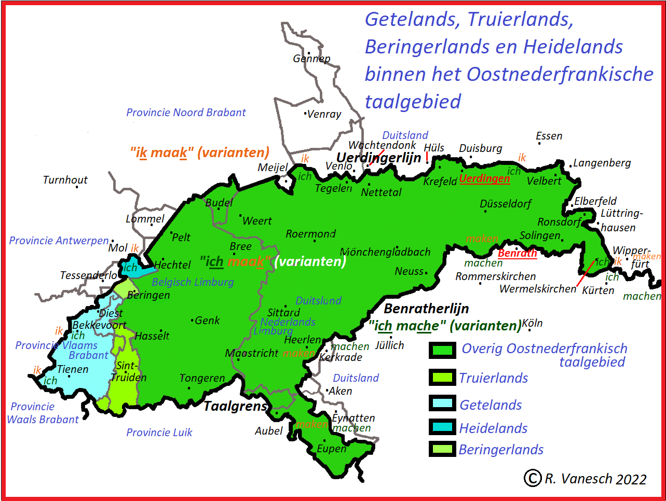
Samengevat kunnen we zeggen dat het Böetings enerzijds een deel Brabantse woordenschat heeft maar deze woordenschat rijkt tot in een aantal plaatsen in het West-Limburgse taalgebied. Verder vormt het Böetings ook voor een deel meervouden zoals het Brabants en Nederlands en situeert het zich ten westen van de Betoningslijn. Voor wat de Betoningslijn betreft lezen we bij R. Keulen 2011 “Ook in Paal moet een dergelijke oppositie wel degelijk ooit bestaan hebben aangezien sommige klankverschillen enkel te verklaren zijn vanuit een vroegere toonoppositie”. De West-Germaanse “oe” en “u” zijn in het A.N. samengevallen en werden een tweeklank waardoor “huis” en “kruis” dezelfde klank hebben. In het overgrote deel van de Limburgse dialecten en het Duits zijn beide klanken niet samen gevallen. In het Duits “haus” en “Kreuz” en “hoos” en “kröes” (varianten) in o.a. Lummen, Heusden, Zolder,… Nog klanken die zich anders ontwikkelden in het A.N. enerzijds en het Duits en Limburgs anderzijds zijn de gerekte West-Germaanse “a” in een open lettergreep en de oorspronkelijk lange West-Germaanse “a”. In het A.N. vielen ze samen alsook in enkele dialecten in het noordwesten van Belgische Limburg. Het gaat hier om woordparen zoals “aap-schaap” en “taal-paal” (de 1e woorden van de woordparen stammen af van een oorspronkelijke korte WGm a en de 2e woorden van een lange WGm a). Het Böetings kent voor deze 2 voorbeelden ook een samenval, “oap-skoap” en “toal-poa’el” (in Beringen is er hier geen samenval) maar voor andere voorbeelden met dezelfde klankontwikkeling kent het Boëtings geen samenval: “maag-loa’eg” (maag-laag), “slag-vraog” (slag-vraag). De voorbeelden “aap-schaap” en “taal-paal” zijn voor het Boëtings wat ongelukkig daar ze een verkeerde indruk geven. Zie hiervoor ook “Buitingse klanken (3): oa en öe” (zie paalonline). Het Böetings situeert zich aan de Limburgse kant van de Uerdingerlijn waardoor het binnen het Limburgse/Oostnederfrankische taalgebied in ruimste zin ligt en verder (net) ten oosten van de Getelijn (zie hiervoor “De Getelijn… revisited (11)” op paalonline) waardoor het nog wat Limburgser wordt. Voor een deel vormt het Buetings ook meervouden volgens een Limburgs systeem. Umlaut komt voor in het Buetings bij verkleinwoorden en afgeleide woorden (zoals o.a.“bekker”, “de bekker bakt”). Rekken van klinkers in een gesloten lettergreep is ook een Limburgs kenmerk en komt in het Böetings ook voor (en blijkbaar wat meer dan eerst werd aangenomen). Van de persoonlijke voornaamwoorden die historisch ooit op “-r” eindigden komt er nog één voor in het Böetings namelijk “der” voor zowel de 2e persoon enkelvoud als de 2e persoon meervoud (Standaardduits “er, wir, ihr”, Nederlands “hij, wij, jullie”), zie hier voor (en voor “rekking” en “umlaut”) “Oe’est West Böetings op ze best (12)”(paalonline). Hoogstwaarschijnlijk kende het Böetings ooit ook de “er”- vorm (2e pers. enkelvoud onbeklemtoond) zoals in Lummen, Koersel, Stal, Heusden,… maar is deze er verloren gegaan eind 19e begin 20e eeuw. In tekst vertaald naar het dialect van Diest uit de 2e helft 19e eeuw komt de “er”- vorm voor en ook in een enquête van rond dezelfde periode voor Beringen blijkt dat Beringen toen de “er”- vorm ook nog kende. In het Böetings ontwikkelde zich de West-Germaanse a/o + l + d/t zich zoals in de meeste Limburgse dialecten. In het A.N. en de meeste Nederlandse dialecten viel de ontwikkeling van a + l + d/t en o + l + d/t samen en werden een tweeklank of lange klinker zoals in “oud, goud, hout, zout”. Het Standaardduits behield de tegenstelling en ook de “l” zoals in “alt, Gold, Holz, Salz”. In het Limburgs viel de “l” weg zoals in het Nederlands maar werd in tegenstelling behouden zoals in het Duits. Zo ook in het Böetings waar de woorden “oad, good, hoot, zoat” zijn.
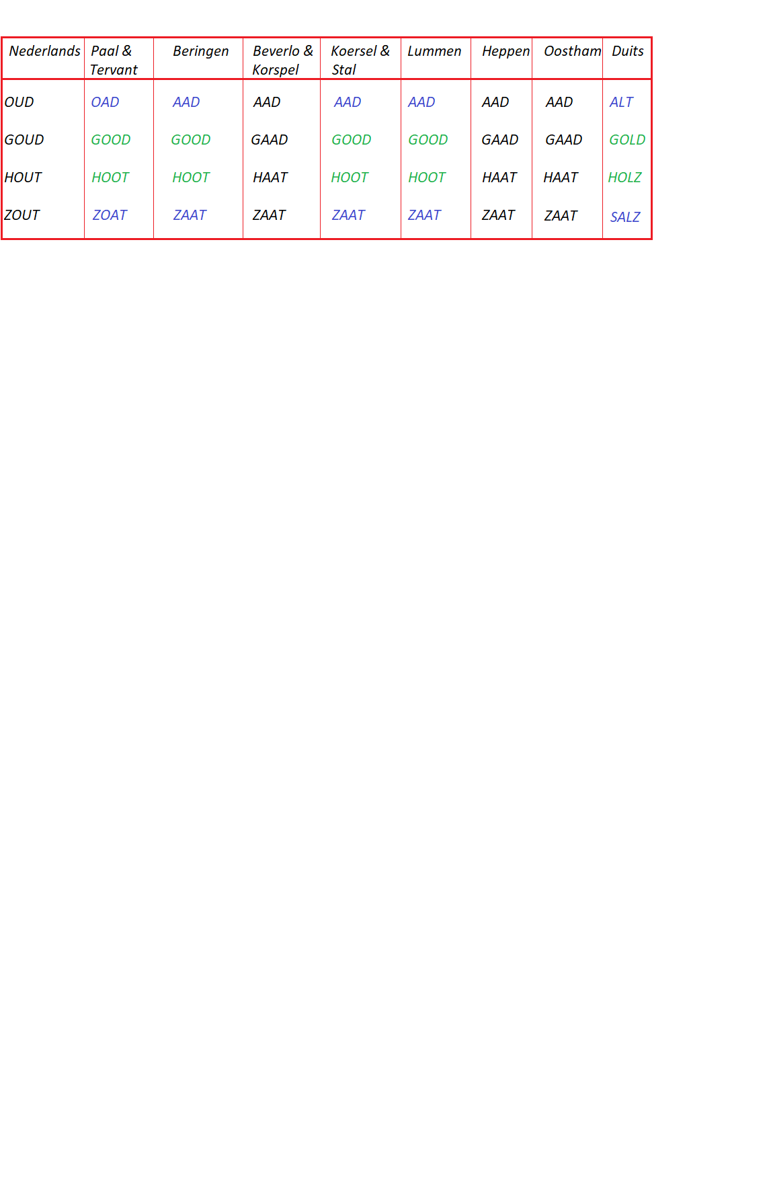
Volledig is deze uiteenzetting over het Böetings zeker niet maar ruim genoeg om de indeling te verantwoorden. Het Getelands en het Heidelands behoren tot het Limburgs in ruimste zin. Door de situering van het Boëtings ten oosten van de Getelijn is het Böetings “Limburgser” dan het Getelands en het Heidelands. Door het niet meer systematisch voorkomen van stoottonen en sleeptonen situeert het Böetings zich ten westen van de Betoningslijn waardoor het “afgescheiden” is (samen met Beringen) van het West-Limburgs. Dat het ten westen liggen van de Betoningslijn voor een andere regio geen obstakel is om opgenomen te worden in een regio waar de andere dialecten wel betoning kennen werd reeds aangehaald. Alles gewikt en gewogen lijkt de opname van de (verkleinde) Beringerlandse regio met Beringen, Paal en Tervant als subregio binnen het West-Limburgs een goed compromis maar dan zou het Truierlands ook als subregio in het West-Limburgs dienen opgenomen te worden. Voor wie dit problematisch vindt i.v.m. de Betoningslijn kan het Beringerlands, zoals nu bij de W.L.D. indeling reeds het geval is voor het Truierlands, als Limburgs georiënteerde West-Limburgse overgangsregio buiten het West-Limburgs geplaatst worden maar dan wordt er gewerkt met 2 maten en gewichten t.o.v. een andere regio. Op zich is indelen altijd een compromis. Dit zie je als je naar overeenkomsten en verschillen kijkt die het Böetings heeft met omliggende plaatsen die regio en subregio overschrijdend zijn.
De hierna volgende kaarten geven de twee aangehaalde indelingen weer die goed aansluiten bij de werkelijke situatie betreffende de dialecten in het noordwesten van Belgisch Limburg. De benamingen en indeling zijn/is grotendeels overgenomen van de W.L.D. indeling, gecombineerd met de indeling van J. Goossens uit 1965 en eigen bevindingen i.v.m. een aantal opvallende verschillen binnen het Beringerlands, met opsplitsing ervan als gevolg.
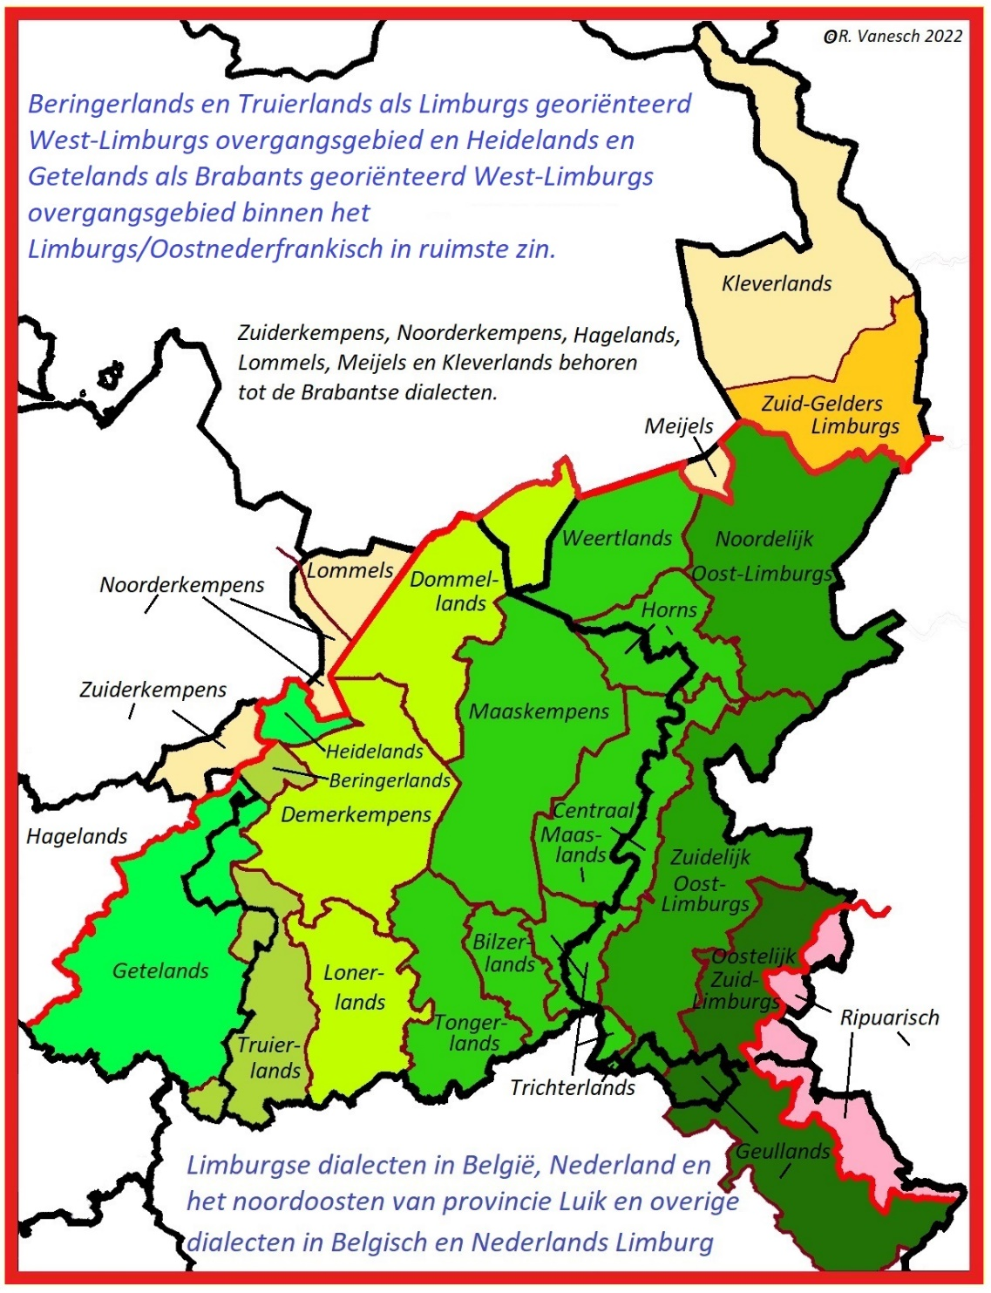
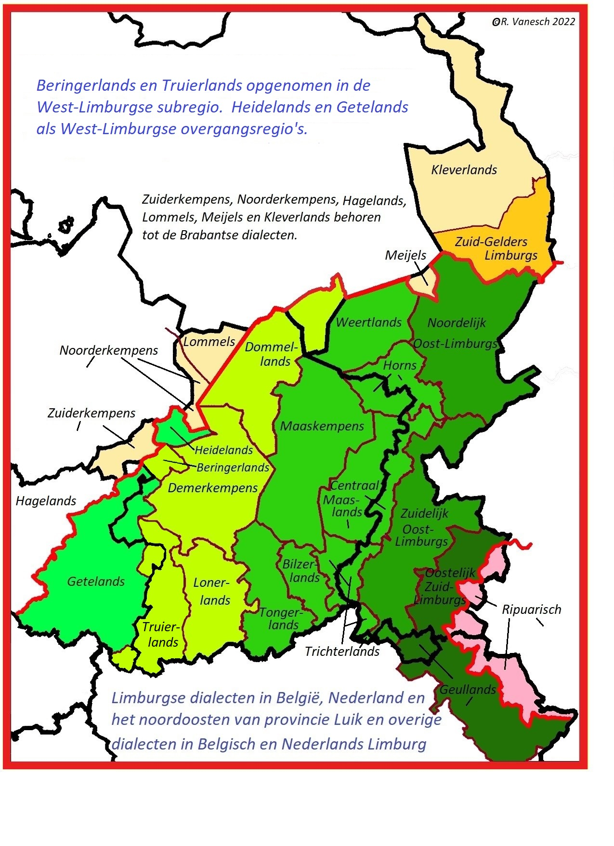

Robby Vanesch 2022.

Bronnen:
R. Belemans, J. Kruijsen, J. Van Keymeulen: “Gebiedsindeling van de zuidelijk- Nederlandse dialecten” (1998).
J. Goossens: “Die Gliederung des Südniederfränkischen” (1965).
J.L. Pauwels, L. Morren: „De grens tussen het Brabants en het Limburgs in België” (1960).
J. Schrijnen: “Taalgrenzen in Zuidnederland – Het Mich-kwartier” (1907).
M. Ooms: “De oostgrens van de Brabantse dialecten in Vlaanderen” (2000).
R. Belemans, R. Keulen: “Taal in stad en land – Belgisch-Limburgs” (2004).
R. Keulen: “Enkele isoglossen rondom Beringen”, Jaarboek VLDN 13 (2011).
L. Vandermeeren: “Bjë.vels” (1995).
F. Bakker: “Waar scheiden de dialecten in Noord-Limburg? : een dialectometrisch onderzoek naar het gewicht van isoglossen” (2016).
R. Keulen: “De oppositie tussen stoot- en sleeptonen: toch niet (meer) zo algemeen als aanvankelijk aangenomen?”.
P.A. Kerkhof: “Welke taal sprak Karel de Grote en doet dat er toe?”.
M. De Vaan: antwoorden via e-mail op door mij gestelde vragen.
Reeks Nederlandse Dialectatlassen (R.N.D. enquête).
Info taalcommissie paalonline en online woordenboek “Dikke van Pale”.
Enquête Willems 1885 ( voor Beringen en Oostham).
Vertaling “De verloren zoon” naar het dialect van Diest 1844 door J.L. Weesen.
Eigen enquêtes van voor en rond de eeuwwisseling en rond 2015.
Riek van Klank, Veldeke Limburg 2007.

